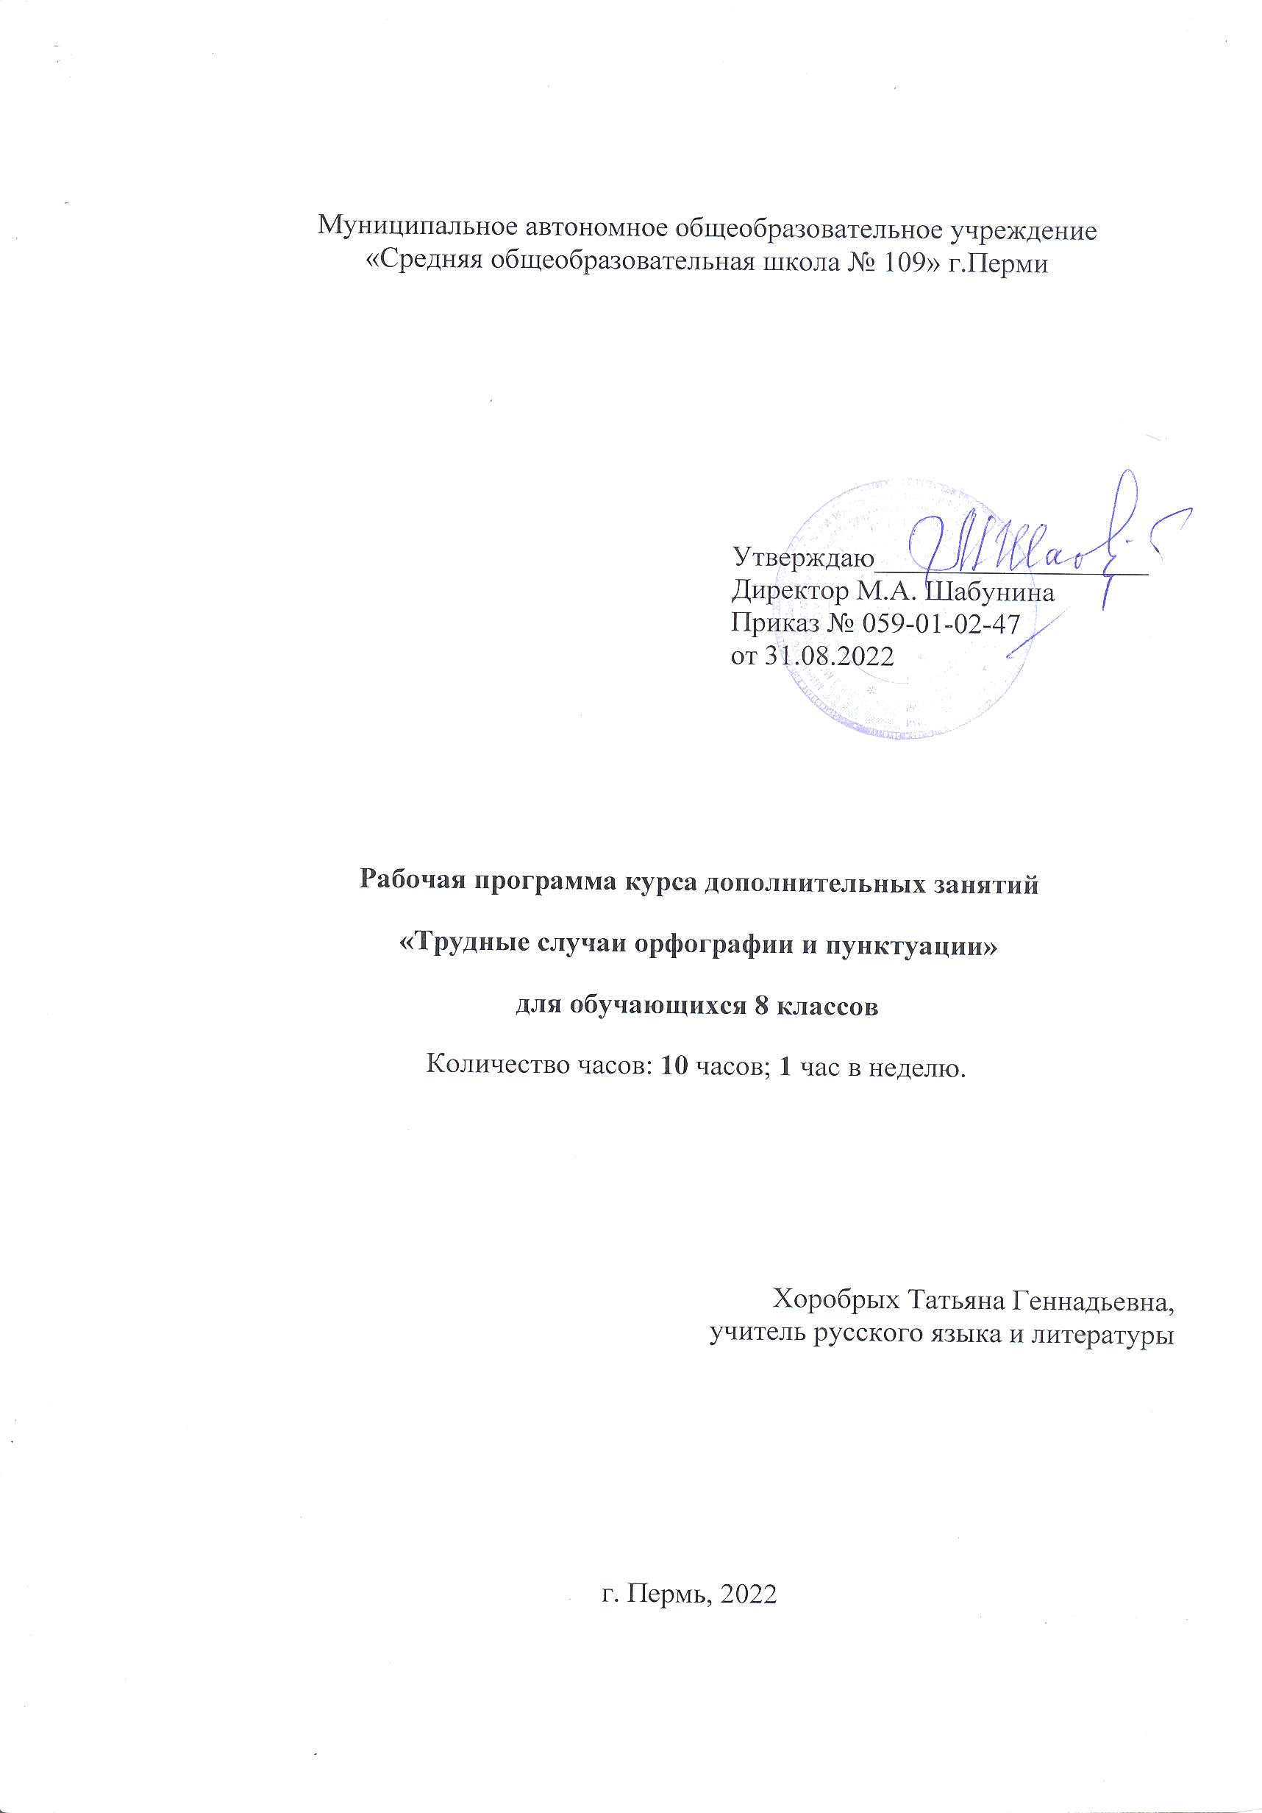

ПОЯСНИТЕЛЬНАЯ ЗАПИСКА
Курс дополнительных занятий «Трудные случаи орфографии и пунктуации» предназначен для обучающихся 8 классов. Программа рассчитана на 10 часов. 1 занятие в неделю.
ТЕМАТИЧЕСКОЕ ПЛАНИРОВАНИЕ
№ | Содержание занятия | Кол-во часов
 | ОРФОГРАФИЯ
1 | Правописание корней с чередующейся гласной в корнях слова (РАС-, РАЩ-, РОС- МАК-, МОК-, РАВН-, РОВН- и другие) | 1
2 | Спряжение глаголов. Правописание суффиксов причастий -АЩ, -ЯЩ, -УЩ, -ЮЩ, -ЕМ, -ИМ | 1
3 | Правописание безударных гласных в окончаниях глаголов: Е, И. | 1
4 | Н и НН в словах разных частей речи (прилагательных, причастиях, наречиях) | 1
5 | Трудные случаи написания наречий | 1
6 | НЕ с разными частями речи (существительными, прилагательными, причастиями, деепричастиями) | 1
 | ПУНКТУАЦИЯ
7 | Обособление определений (причастные обороты) | 1
8 | Обособление обстоятельств (деепричастные обороты) | 1
9 | Запятая перед союзом КАК | 1
10 | Двоеточие и тире в простом предложении | 1
 | Итого: | 10

